 | التقويم الثاني للفصل الدراسي الثاني  للعام الدراسي 2024 / 2025  لمادة الرياضيات | 
معلم/ـة المادة: ديمه عبد الهادي |  | الطالب/ـة: ..............................
التاريخ: 1 / 5 / 2025 م |  | الصف: الخامس

السؤال الأول: اكتب المقدار الجبري في كل مما يأتي، ثم جد قيمته إذا كانت:  n = 3 , w = 7 , y = 35 | ( / 4 )
- 4 أمثال n . | - ناتج جمع 28 وَ y .
- 16 مطروحاً منها w . | - ناتج قسمة y على w .

السؤال الثاني: حل المعادلات التالية: | ( / 4 )
- b – 20 = 13  - t + 250 = 6650 | - m ÷ 22 = 6  - 4 k = 60

السؤال الثالث: محيط مربع 48 cm، وطول ضلعه S. اكتب معادلة لإيجاد طول ضلع المربع، وحلها: | ( / 2 )

السؤال الرابع: اكتب المعادلة التي يمثلها النموذج، ثم حلها: | ( / 2 )
p | 11
27

السؤال الخامس: جد قيمة W في كل مما يأتي: | ( / 4 )
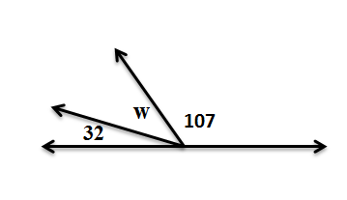 | 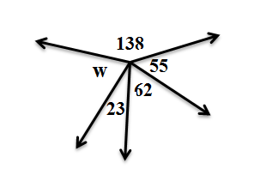
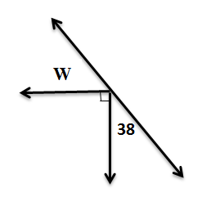 | 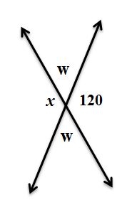

السؤال السادس: أجب عن الأسئلة التالية: | ( / 4 )
- صنف الأشكال الآتية إلى مضلعات أو غير مضلعات، وبرر إجابتك:
 |  |  | 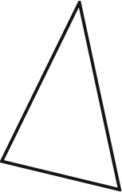
..............................  .............................. | ..............................  .............................. | ..............................  .............................. | ..............................  ..............................

- صنف المضلعات الآتية إلى مضلع منتظم أو غير منتظم، وسميه:
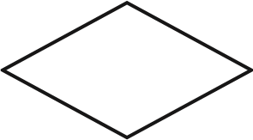 | 
..............................  .............................. | ..............................  .............................. | ..............................  .............................. | ..............................  ..............................

انتهت الأسئلة

